7. Дан массив А[4,5]. Вычислить количество отрицательных элементов матрицы, находящихся на главной диагонали.
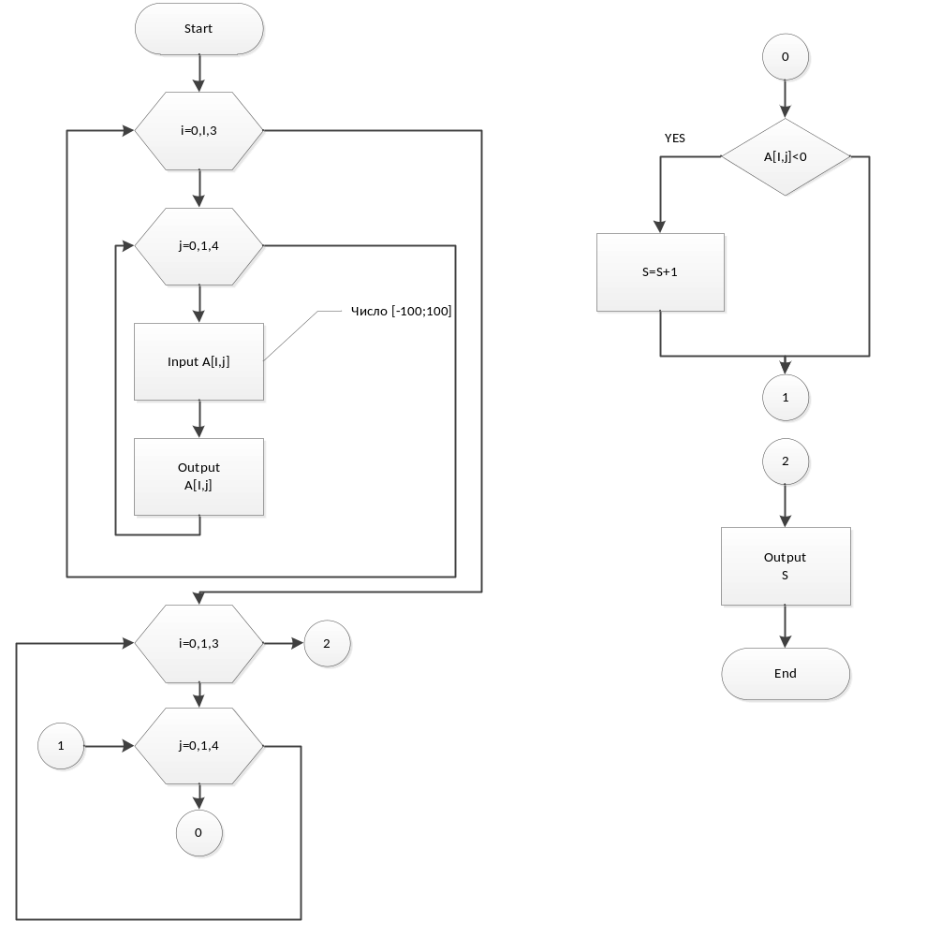

Задание 2.2
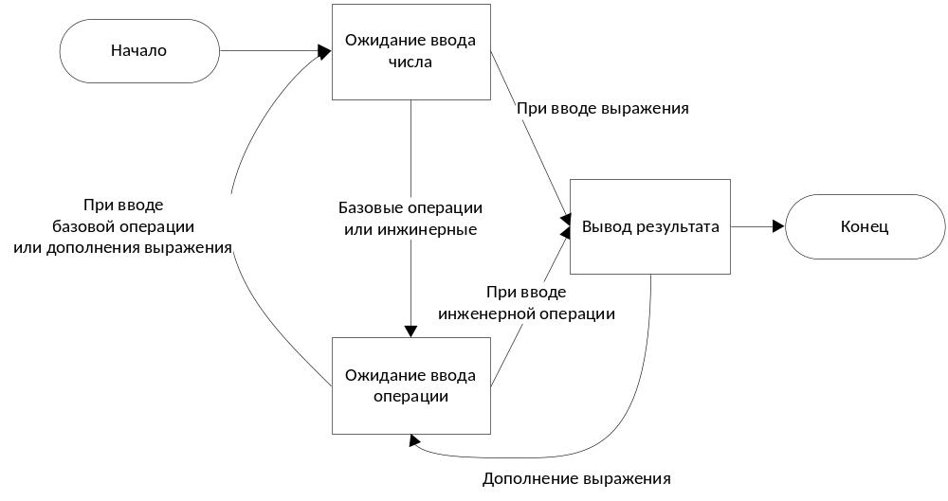

Задание 2.3
